**hana润乾报表迁移修改说明**

1. 润乾连接HANA设置

* 驱动设置

将驱动ngdbc.jar放到润乾安装目录reportHome/jdbc下，重启设计器，njdbc.jar在安装好的hana client目录下可以找到

* 数据源配置

数据源配置将会统一使用hn_rpt作为数据源

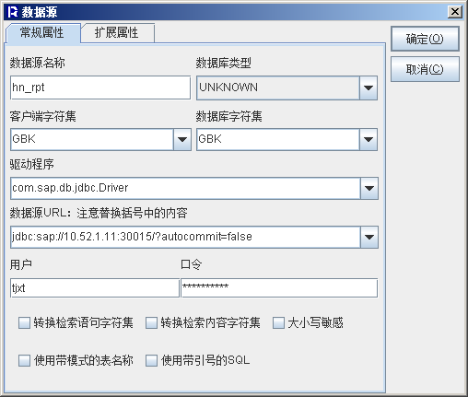

* SQL语句说明

在数据集中的sql没有太多限制，不区分大小写，不需要加双引号，唯一需要注意的地方就是oracle函数与hana函数有一些不一样，需要进行修改，以下进行列举

|  |  |  |
| --- | --- | --- |
| 序号 | ORACLE | HANA |
| 1 | to_number | to_decimal |
| 2 | nvl | ifnull |
| 3 | decode | map |
| 4 | to_char | to_varchar |

详细请参考VSS上“其他”目录中的《TN_HDB_0003_HANA SQL参考及Oracle对照》



* 数据集特别设置

针对数据集中的sql，数据集是无法识别hana返回的数据集的表头，这样如果在sql语句的字段中使用函数，变更了字段名，都会无法识别，造成数据集使用上的困难，这就需要在润乾数据集中对“别名”进行设置，如下图

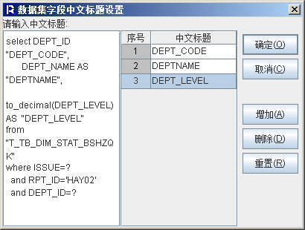

* update设置

update设置上与原先一致，迁移到hana上需要修改数据源、模式

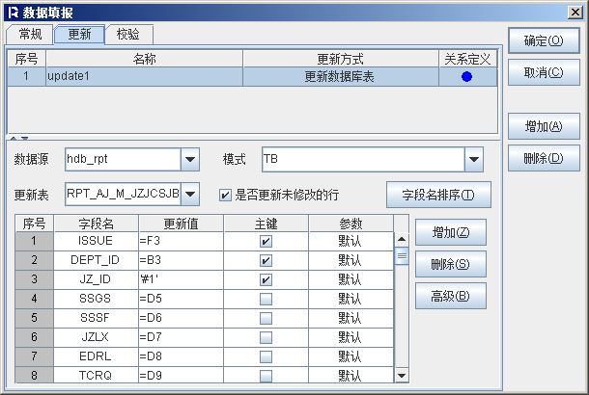

1. 需要特别说明的地方

润乾raq无法在sql运用hana模型视图，即属性视图、分析视图、计算视图是无法使用在sql中进行查询的，润乾有多维数据库的设置，不知道能否使用这些视图。

也就是说，润乾只能使用table和普通view